В младшем дошкольном возрасте ребёнок

должен усвоить:
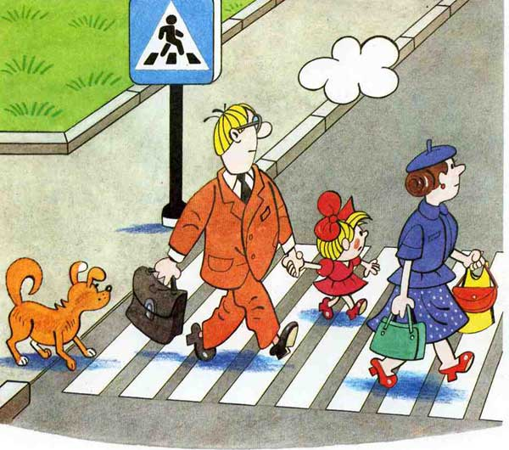
* дорожного движения;
* элементы дороги (дорога, проезжая часть, тротуар, обочина, пешеходный переход, перекрёсток);
* транспортные средства (трамвай, автобус, троллейбус, легковой автомобиль, грузовой автомобиль, мотоцикл, велосипед);
* средства регулирования дорожного движения;
* красный, жёлтый и зелёный сигналы светофора;
* правила движения по обочинам и тротуарам;
* правила перехода проезжей части;
* без взрослых выходить на дорогу нельзя;
* правила посадки, поведения и высадки в общественном транспорте.

Для этого вам нужно:

-с правилами только в объёме, необходимом для усвоения;
-для ознакомления использовать дорожные ситуации при прогулках во дворе, на дороге;
-объяснять, что происходит на дороге, какие транспортные средства он видит;
-когда и где можно переходить проезжую часть, когда и где нельзя;
-указывать на нарушителей правил, как пешеходов, так и водителей;
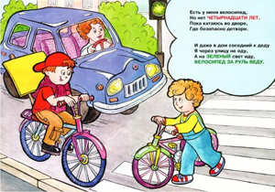
-научите ребенка правилам езды на велосипеде (где можно ездить, а где нельзя, как подавать сигналы о повороте и об остановке);
-когда едете с ребенком на велосипеде, держитесь сзади, чтобы контролировать ребенка и отмечать его ошибки;
-закреплять зрительную память (где транспортное средство, элементы дороги, магазины, школы, детские сады, аптеки, пешеходные переходы, светофоры, пути безопасного и опасного движения в детский сад);
-развивать пространственное представление (близко, далеко, слева, справа, по ходу движения, сзади);
-развивать представление о скорости движения транспортных средств пешеходов (быстро едет, медленно, поворачивает);
-не запугивать ребёнка улицей: страх перед транспортом не менее вреден, чем беспечность и невнимательность;
-читать ребёнку стихи, загадки, детские книжки на тему безопасности движения.

